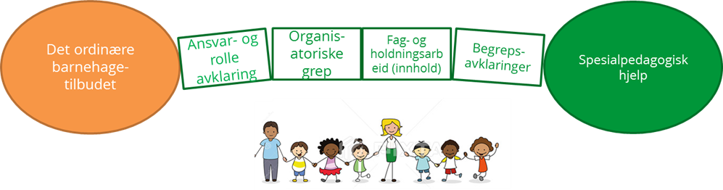

Samarbeidsavtale for barn med spesialpedagogisk hjelp i barnehagen
Målsetting med samarbeidsavtalen:
Samarbeidsavtalen er et verktøy for de ansatte som skal jobbe med å skape inkludering og helhet i barnehagetilbudet, for barn som har behov for spesialpedagogisk hjelp. God sammenheng mellom barnets ordinære barnehagetilbud og spesialpedagogiske hjelp er nødvendig for å få til dette.
Avtalen skal bidra til at det blir tydelig hvilket ansvar og roller de voksne har i både planlegging, gjennomføring og evaluering av barnets ordinære barnehagetilbud og den spesialpedagogiske hjelpen.

Periode for samarbeidsavtale:

Barnets informasjon
Barnets navn og fødselsdato:
Barnehage og avdeling:
Oppstart dato på spesialpedagogisk hjelp:
Omfang vedtak:

Deltakere i samarbeidet og oppfølging rundt barnet (skriv navn):
Styrer:
Pedagogisk leder:
Pedagogisk medarbeider/assistent:
Ressursteam (spesp./vpl):
Pedagog for minoritetsspråklige barn:
PP rådgiver:
Andre instanser:
Individuell plan(IP) koordinator:

Barnets ordinære barnehagetilbud og spesialpedagogiske tilbud:
Barnehagen skal i samarbeid og forståelse med hjemmet ivareta barnas behov for omsorg og lek, og fremme læring og danning som grunnlag for allsidig utvikling (Barnehageloven §1)

Den spesialpedagogiske hjelpen bidrar til at barnet får tidlig hjelp og støtte i utvikling og læring av for eksempel språklige og sosiale ferdigheter (Barnehageloven §31)

Praktisk informasjon
- Ved nye vedtak gjennomføres tidlige møter med forventningsavklaring og inngåelse av avtaler om tid til observasjon, samarbeid og veiledning, møtedeltagelse m.m. for kommende halvår.
- Vedtak om S-timer fattes i årstimer. I praksis fordeles årstimene jevnt gjennom hele året eller i bolker. Timene utføres som enetimer eller i smågrupper.
- Spesialpedagog og barnehagen skal i samarbeid sørge for at barnets årstimevedtak blir oppfylt.
- Ressursteamet gjennomfører timer i henhold til vedtak i perioden fra 20. august til 20. juni.
- Ressursteamet har 2 planleggingsdager per år.
- Ved barns langtidsfravær vurderes alternative løsninger i samarbeid mellom hjem og ressursteam.
- Enhetsleder for barnehager har overordnet ansvar ved fravær i ressursteamet.

Tilrettelegging etter §37
Kommunen skal sikre at barn med nedsatt funksjonsevne får et egnet individuelt tilrettelagt barnehagetilbud. Plikten til tilrettelegging omfatter ikke tiltak som innebærer en uforholdsmessig byrde for kommunen. Ved vurderingen av om tilretteleggingen innebærer en uforholdsmessig byrde, skal det særlig legges vekt på tilretteleggingens effekt for å nedbygge funksjonshemmende barrierer, de nødvendige kostnadene ved tilretteleggingen og virksomhetens ressurser.

Kommunen fatter vedtak om tilrettelegging av barnehagetilbudet til barn med nedsatt funksjonsevne (Barnehageloven §37)

Har barnet tilrettelegging etter §37? | Ja ☐ Nei ☐
Hvis Ja, beskriv omfang, hvor og når:
Ansvar:

Ansvarsområder
Barnehagens ansvar | Ressursteamets ansvar
- Styrer er ansvarlig for at samarbeidsavtalen er kjent for alle i barnehagen og at avtalen realiseres.  - Styrer er ansvarlig for samarbeidsmøter.  - Pedagogisk leder er ansvarlig for at særskilt hjelp integreres i barnehagehverdagen.  - Styrer har overordnet ansvar for at assistenttimer og tilretteleggings timer, som er en del av enkeltvedtaket, oppfylles.  - Barnehagen har primæransvaret for kommunikasjonen med familien.  - Barnehagen gir ressursteamet informasjon når barnet ikke er i barnehagen.  - Barnehagen gir familien beskjed ved spesialpedagogens fravær | - Utarbeide konkretiseringen av samarbeidet med barnehagen (se s.3)  - Melde eget fravær direkte til barnehagen.  - Særskilt ansvar for å orientere om sin rolle og eventuelle endringer i tilbudet til familien.

Konkretisering av ansvarsområder
Hva? | Hvem? | Når og hvordan?
Samarbeidsmøter:
(Hvem innkaller, hvor ofte, når og hvor)
Det ordinære barnehagetilbudet:
(Hvem, hva og pedagogens rolle)
- Organisering av hverdagen rundt barnet
(pauseavvikling, møter, sykdom osv.
Det spesialpedagogiske tilbudet:
(eks. grupper, enetimer osv.)
Observasjon og kartlegging:
Gjennomgang av sakkyndig vurdering/gå gjennom IUP med avdeling:
Utarbeidelse av IUP:
Gjennomføring av tiltak fra IUP:
Veiledning av assistenter:
(Når, hvor ofte, system)
Ansvarsgruppemøter (IP):  (kun for barn med IP) | Koordinator
Avdelingsmøter/
Planleggingsdager:
(Tema, veiledning osv.)
Personalmøter:
(Tema, veiledning osv.)
Evaluering av tiltak:
Årsrapport:

